SCHEDA 3
«Pregate il padrone della messe»

Iniziando in preghiera

Invocazione allo Spirito

Ritornello cantato: Invochiamo la tua presenza (RnS)
Vieni Spirito, vieni Spirito, scendi su di noi!
Vieni Spirito, vieni Spirito, scendi su di noi!
Scendi su di noi.

(per il canto: https://www.youtube.com/watch?v=e2SaOERsN0E)

(a due cori)
Illuminami, Spirito eterno di Dio,
vieni, luce di splendore,
dai un senso nuovo alla mia vita,
mostrami ciò che è buono e giusto. Rit.

Vieni, Spirito di Dio e consola nel profondo
la mia anima che non trova riposo.
Dammi la fede in Gesù,
guariscimi e rendimi completo. Rit.

Spirito di Dio, dammi il coraggio,
scaccia in me dubbi e paure.
Vieni, eterno Spirito di Dio,
insegnami a riflettere e pregare,
a chiedere perdono per i miei peccati.
Mostrami la mia vocazione
nei giorni e negli anni della mia vita. Rit.
Spirito di Dio, luce ineffabile,
apri i miei occhi per accorgermi
di coloro che hanno bisogno della mia amicizia:
radunaci nell’unità. Rit.

Vieni, eterno Spirito di Dio,
insegnami a riflettere e a pregare.
Con la tua grazia restami vicino
e guidami in tutte le mie vie. Rit.

DALLA VITA…

PROVOCAZIONI
Questo momento serve per far emergere dai partecipanti le prime reazioni sul tema. Ciascuno è liberamente invitato a raccontare in breve la propria esperienza rispetto alla domanda indicata, lasciandosi provocare dallo spunto proposto.

Fai una preghiera a Dio, padrone della messe. Cosa ti senti di dirgli?

Esprimi ad alta voce la tua preghiera dopo aver acceso un lumino.

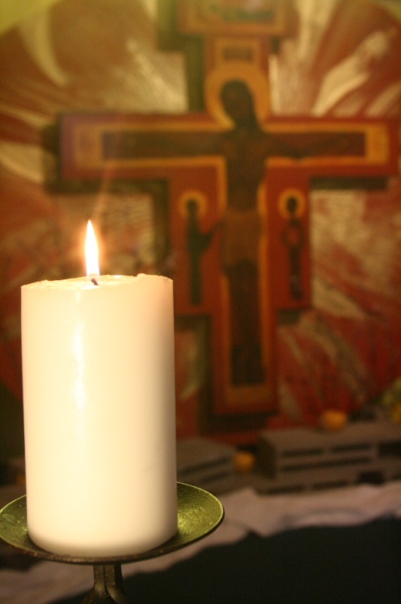

… ALLA PAROLA…
Questo secondo momento è quello dell’ascolto: lasciamo che la Parola di Dio parli alla nostra vita. Il commento biblico ci aiuta ad entrare maggiormente nel testo e nei suoi significati.

Dal Vangelo secondo Matteo (9,35-10,10)
Mt 9 ³⁵Gesù percorreva tutte le città e i villaggi, insegnando nelle loro sinagoghe, annunciando il vangelo del Regno e guarendo ogni malattia e ogni infermità. ³⁶Vedendo le folle, ne sentì compassione, perché erano stanche e sfinite come pecore che non hanno pastore. ³⁷Allora disse ai suoi discepoli: «La messe è abbondante, ma sono pochi gli operai! ³⁸Pregate dunque il signore della messe, perché mandi operai nella sua messe!».
Mt 10 ¹Chiamati a sé i suoi dodici discepoli, diede loro potere sugli spiriti impuri per scacciarli e guarire ogni malattia e ogni infermità. ²I nomi dei dodici apostoli sono: primo, Simone, chiamato Pietro, e Andrea suo fratello; Giacomo, figlio di Zebedeo, e Giovanni suo fratello; ³Filippo e Bartolomeo; Tommaso e Matteo il pubblicano; Giacomo, figlio di Alfeo, e Taddeo; ⁴Simone il Cananeo e Giuda l’Iscariota, colui che poi lo tradì.
⁵Questi sono i Dodici che Gesù inviò, ordinando loro: «Non andate fra i pagani e non entrate nelle città dei Samaritani; ⁶rivolgetevi piuttosto alle pecore perdute della casa d’Israele. ⁷Strada facendo, predicate, dicendo che il regno dei cieli è vicino. ⁸Guarite gli infermi, risuscitate i morti, purificate i lebbrosi, scacciate i demòni. Gratuitamente avete ricevuto, gratuitamente date. ⁹Non procuratevi oro né argento né denaro nelle vostre cinture, ¹⁰né sacca da viaggio, né due tuniche, né sandali, né bastone, perché chi lavora ha diritto al suo nutrimento.

Commento biblico: può essere riproposto (o letto) dal sacerdote o da un laico

Fervente desiderio
Per Gesù, durante il suo ministero messianico in Galilea, giunge il momento di allargare il raggio dei destinatari, perché vuole che l’annuncio del Regno raggiunga il più vasto numero possibile di persone; per questo coinvolge anche i suoi discepoli nella missione in Galilea. Per prepararli ad essa offre loro il suo stesso esempio di profonda compassione per le folle, che si esprime nel guarire le loro infermità e nel farsi carico delle loro sofferenze. Gesù, di fronte alla stanchezza e allo sfinimento delle folle, reagisce con profonda compassione e misericordia, proprio come Dio di fronte alla sofferenza e alla fragilità del suo popolo.
Anche i discepoli, se dovranno affrontare la missione che egli conferisce loro, dovranno condividere la sua medesima passione per l’umanità, condividendone i problemi e l’anelito di liberazione. È come se si trovassero di fronte ad un campo rigoglioso di messi che attende solo di essere prontamente mietuto perché non una spiga vada persa. Questo anelito dovrà tradursi in preghiera, in un’accorata invocazione al padrone della
messe perché mandi in essa lavoratori numerosi e solerti. Questa preghiera resta il primo compito di chi si pone al servizio del Regno! Pregando il padrone della messe, più che informarlo della situazione (a lui ben nota), la comunità non può che sentire crescere in sé il desiderio di collaborare alla gioiosa mietitura.

La scelta dei Dodici
Gesù passa poi a costituire un gruppo di discepoli; si tratta dei Dodici, che saranno come il germe della nuova famiglia del Regno. Questo gruppo deve significare l’intenzione divina di raccogliere intorno a Gesù il popolo di Dio per i tempi della salvezza.
A loro Gesù conferisce il potere di scacciare i demoni e operare guarigioni, cioè di prolungare la sua attività, che vuole plasmare una vita nuova, liberata dal male. Coloro che egli chiama a far parte di questo gruppo, non sembrano aver tra loro legami di unità ideologico-politica, sociologica, economica, ma soltanto quella Parola che li ha convocati e che ora li invia in missione.
Partono dunque assistiti dal potere che Gesù ha dato loro, ma istruiti anche da una serie di precise indicazioni circa il compito ricevuto.
Per quanto riguarda i destinatari, dovranno privilegiare anzitutto i figli d’Israele, perché la missione alle genti sarà data loro più avanti, dopo la risurrezione di Gesù. Il rivolgersi per ora soltanto alla casa d’Israele deve mettere in luce la fedeltà di Yhwh alle promesse fatte al suo popolo.
Il compito che dovranno svolgere sarebbe umanamente impossibile: «Predicate che il regno dei cieli è vicino. Guarite gli infermi, risuscitate i morti, sanate i lebbrosi, cacciate i demoni». Infatti, se risulta comprensibile il mandato dell’annuncio della prossimità del regno di Dio, è difficile spiegare perché tale annuncio debba rivolgersi a persone con grandi deficit o irrecuperabili, come i malati gravi, indemoniati, lebbrosi e, a maggior ragione, morti. Ebbene, l’evangelo deve mostrare che non c’è nessuna situazione umana che sia irrecuperabile, che non sia raggiungibile dalla lieta notizia del venire di Dio.
Certamente, con le sole forze umane questo compito è assolutamente impraticabile, ma Gesù ha investito d’autorità i suoi inviati, ed essi potranno sperimentare la forza di trasformazione che procede dal loro annuncio, non perché ‘loro’, ma perché è di Colui che li ha mandati.

Con piena gratuità
Infine Gesù offre ai discepoli una raccomandazione che apre la serie successiva di istruzioni: «Gratuitamente avete ricevuto, gratuitamente date!». Lo stile del comportamento degli inviati dovrà essere come quello di Colui che li ha mandati: una generosità senza calcoli e un annuncio in piena sintonia con la predicazione del loro Maestro.
Questo stile di gratuità e disponibilità a donarsi per la missione verrà molto raccomandato ai missionari nel corso della tradizione cristiana (come pure della missione giudaica), poiché solo così apparirà chiara la testimonianza degli annunciatori su come il Regno di Dio e la sua giustizia sia una realtà per la quale vale la pena di spendersi totalmente.
E proprio perché la missione ricevuta porterà frutto non per meriti loro, ma solo per la volontà divina, lo stile del loro operare dovrà essere caratterizzato da grande povertà e umiltà di mezzi.

… PER TORNARE ALLA VITA
Questa terza parte permette di pensare alla Parola nella propria vita, affinché si esca trasformati. I partecipanti sono invitati, sempre liberamente e guidati dal conduttore, ad un secondo confronto di gruppo su uno o più spunti nel quale ciascuno in prima persona, condivide i propri pensieri alla luce della Parola di Dio.

- Fervente desiderio

Il primo compito di chi si pone al servizio del Regno è la preghiera. Quanto spazio dedichi nella preghiera all’affidare a Dio il tuo annuncio?

- La scelta dei Dodici

Nessuna situazione umana è irrecuperabile per i Dodici. A quali persone che non ti aspetteresti è necessario che tu predichi il Vangelo?

- Con piena gratuità

Una generosità senza calcoli come quella del Maestro. Sai dare gratis perché hai ricevuto gratis?

Concludendo in preghiera

(insieme)
Tutto il mondo
è un’immensa messe.

Tutta l’umanità
soffre e geme
o per mancanza di Dio,
o per stordimento interiore,
o per soffocamento
in un oscuro male di vivere,
o per smarrimento e scontento,
o per miserie lancinanti
e dolori acutissimi
che toccano gli individui,
famiglie e popoli
nei bisogni essenziali.

Che ognuno
si faccia operaio dove è.
Che ognuno
si chini sul cuore o sul corpo
del proprio fratello,
di quanti Dio gli affida.
Che ognuno
sia pronto a correre
dove Dio lo manda.

Padre nostro

Impegno
PREGA!
Nel prossimo periodo prega perché il Padrone mandi ancora operai del Vangelo nel nostro mondo.

In queste righe riportiamo alcuni passi dell’esortazione apostolica postsinodale Christus vivit di Papa Francesco ai giovani e a tutto il popolo di Dio.

155. Con l’amico parliamo, condividiamo le cose più segrete. Con Gesù pure conversiamo. La preghiera è una sfida e un’avventura. E che avventura! Ci permette di conoscerlo sempre meglio, di entrare nel suo profondo e di crescere in un’unione sempre più forte. La preghiera ci permette di raccontargli tutto ciò che ci accade e di stare fiduciosi tra le sue braccia, e nello stesso tempo ci regala momenti di preziosa intimità e affetto, nei quali Gesù riversa in noi la sua vita. Pregando «facciamo il suo gioco», gli facciamo spazio «perché Egli possa agire e possa entrare e possa vincere».

156. Così è possibile arrivare a sperimentare un’unità costante con Lui, che supera tutto ciò che possiamo vivere con altre persone: «Non vivo più io, ma Cristo vive in me» (Gal 2,20). Non privare la tua giovinezza di questa amicizia. Potrai sentirlo al tuo fianco non solo quando preghi. Riconoscerai che cammina con te in ogni momento. Cerca di scoprirlo e vivrai la bella esperienza di saperti sempre accompagnato. È quello che hanno vissuto i discepoli di Emmaus quando, mentre camminavano e conversavano disorientati, Gesù si fece presente e «camminava con loro» (Lc 24,15). Un santo diceva che «il cristianesimo non è un insieme di verità in cui occorre credere, di leggi da osservare, di divieti. Così risulta ripugnante. Il cristianesimo è una Persona che mi ha amato così tanto da reclamare il mio amore. Il cristianesimo è Cristo».

